Estos son los planes europeos para África

La UE busca dejar atrás el paternalismo con un nuevo acuerdo pensado para fortalecer lazos intercontinentales y apostando por la digitalización, el empleo y la transición verde

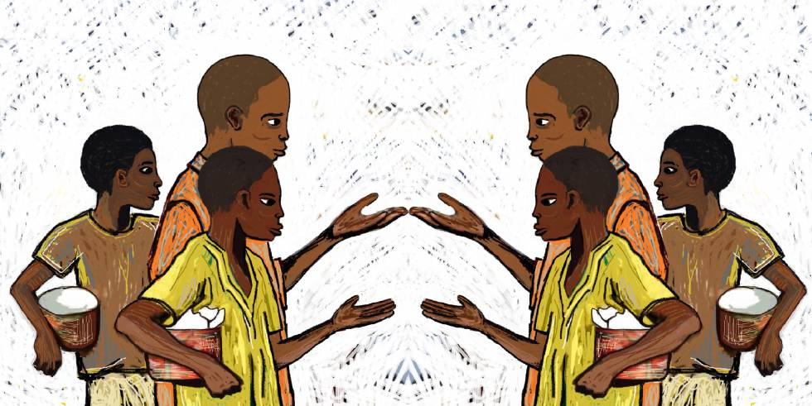
DAUD
ÁLVARO SÁNCHEZ
- Twitter
JOSÉ NARANJO
Bruselas / Dakar 11 MAR 2020 - 00:25 CET
La construcción de alianzas sólidas se ha convertido en una tarea compleja para la diplomacia europea. Mirando a Occidente, Bruselas se topa con el cambiante humor de Donald Trump y el fragmentado bloque latinoamericano. En la otra dirección, el ruso Vladimir Putin y su homólogo turco Recep Tayyip Erdogan son fuente habitual de conflicto. Y en el resto del flanco oriental, los países árabes no terminan de encontrar una salida a la guerra en Siria, la promesa India no acaba de cumplirse y China emerge como un socio puntual, pero también como un formidable rival económico. En medio de ese laberinto geopolítico, los Veintisiete giran la vista hacia el Sur para actualizar su relación con África, un continente que tiene casi todo de lo que Europa carece, para bien —pujanza demográfica, potencial económico— y para mal: 560 millones de personas aún viven en una situación de pobreza multidimensional, es decir, que son pobres de todo.
Un compromiso sobrevuela el futuro acuerdo entre ambos continentes, cuyo borrador se presentó este lunes en Bruselas: diseñar una política conjuntamente con África y no para África. “Somos dos continentes en pie de igualdad”, insistió el Alto Representante de Política Exterior, Josep Borrell. El objetivo es que el pacto esté listo para ser rubricado en la cumbre entre la UE y la Unión Africana en octubre, y que gire en torno a cinco puntos.

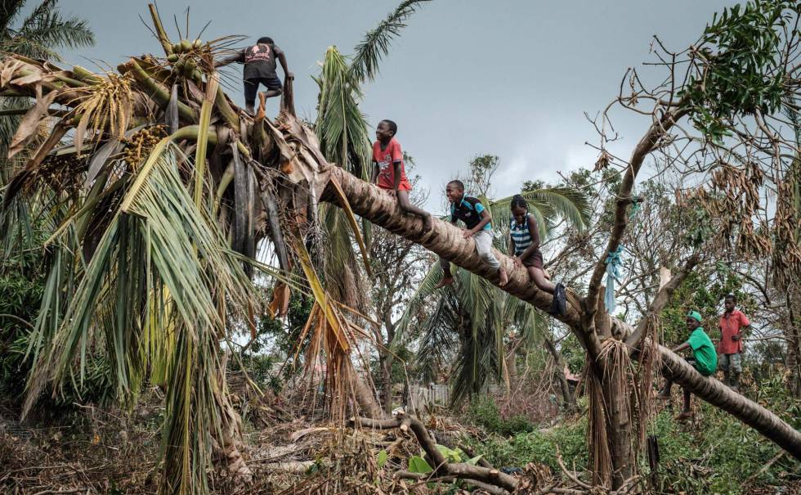
Transición verde
(ampliar fotoUnos niños trepan por un cocotero derribado tras el paso del ciclón Idai en Beira, Mozambique, el 27 de marzo de 2019. Decenas de miles de víctimas fallecieron a causa de un desastre natural empeorado por el cambio climático. YASUYOSHI CHIBA AFP)
2050 se ha convertido para la UE en la fecha clave para su ambición verde. Ese año, la neutralidad climática debe ser una realidad en los Veintisiete. La cuestión se ha convertido también en un eje de sus relaciones comerciales y diplomáticas: Bruselas incluye en sus pactos el respeto al Acuerdo de París como condición. Con África no se hará una excepción. “Pese a que el continente africano tan solo emite un 2% de las emisiones totales de energía a nivel global, es la región más golpeada por las consecuencias del cambio climático. Se trata de un desafío que solo puede afrontarse de manera conjunta”, afirma la eurodiputada de Ciudadanos Soraya Rodríguez, presidenta de la Delegación para las relaciones con el Parlamento Panafricano. En el documento que sirve de base a la negociación, Bruselas advierte contra la sobreexplotación pesquera, la desertificación y la deforestación, y llama a invertir en energías renovables, basarse en modelos de urbanización inteligentes y combatir juntos los delitos contra el medio ambiente.
¿Cómo se ve desde África? >>> En África, atenuar los daños y combatir el calentamiento global son dos prioridades. Al mismo tiempo, el continente está inmerso en un ambicioso proyecto de industrialización para el que va a necesitar cada vez más energía. ¿Cómo resolver esta ecuación? Acudiendo a las fuentes limpias y renovables. Y ya ocurre. Hace unos días, Senegal inauguraba el parque eólico más grande de África Occidental, en Marruecos ya cuentan con la mega planta solar de Noor, una de las más potentes del mundo, y Etiopía está a punto de poner en marcha la Gran Presa del Renacimiento que aprovechará el curso del Nilo para producir la electricidad que necesita.

Digitalización
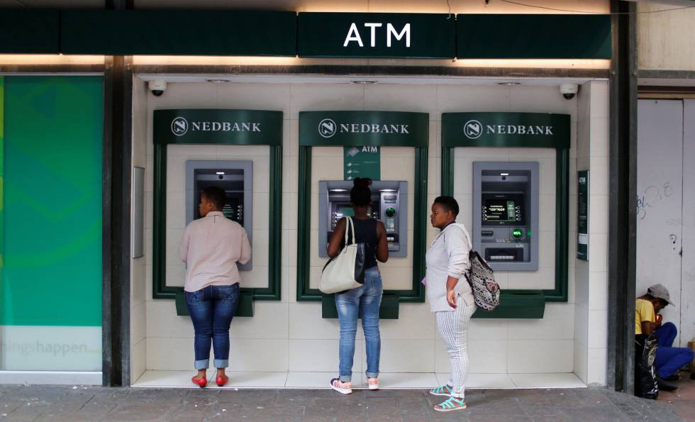
(Dos mujeres utilizan los cajeros automáticos del banco Nedbank en Ciudad del Cabo, Sudáfrica, el 15 de marzo de 2016. MIKE HUTCHINGS REUTERS)
Un dato marca el convencimiento de la UE de que África debe llevar la digitalización a todos los sectores de su economía. Por cada 10% de aumento de la cobertura digital, el PIB africano sube un 1%. Bruselas cree que hay mucho margen para implantar tecnologías en sectores como la agricultura, comercio electrónico, servicios financieros, educación o administración pública. “La UE deben profundizar su colaboración en este ámbito, incluyendo medidas de prevención frente al uso de Internet con fines terroristas o extremistas”, recoge el texto.
¿Cómo se ve desde África? >>> La Agenda 2063 impulsada por la Unión Africana es la auténtica clave de bóveda del crecimiento continental. En este documento, aprobado en 2013, ya se propone una "revolución del conocimiento" en materia tecnológica a la que Europa podría contribuir. Sin embargo, el bloguero y cíberactivista Cheikh Fall advierte de ciertos riesgos. "La colaboración está bien, pero los Estados africanos deben estar muy atentos a la hora de mantener su independencia digital. Debemos dotarnos de leyes y protocolos que nos permitan guardar nuestra soberanía en un nuevo espacio como este", asegura. Uno de los grandes desafíos para un continente donde la mitad de la población tiene menos de 20 años es que nadie quede descolgado del futuro. El mundo digital debe penetrar en las escuelas. "Europa podría invertir ahí, acompañarnos", añade Fall.

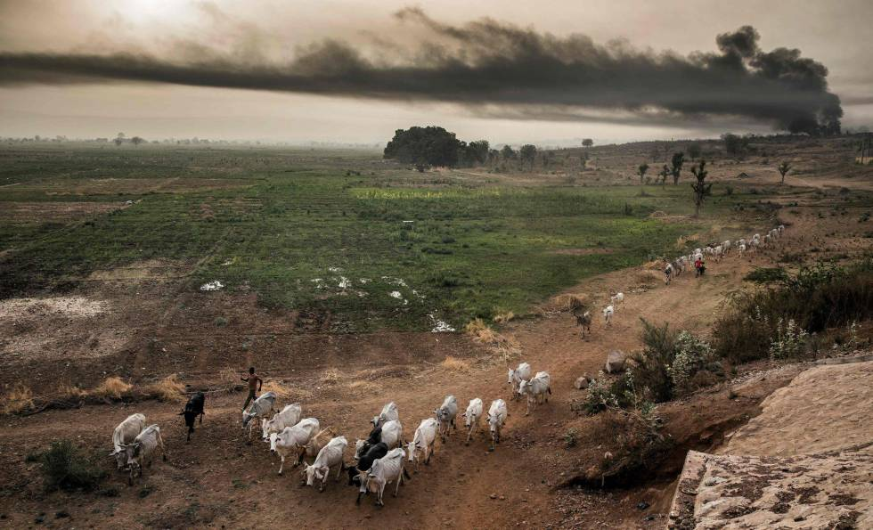
Crecimiento sostenible y empleo
(ampliar fotoPastores de la etnia hausa-fulani se trasladan con su ganado por las inmediaciones de algunas granjas de Sokoto, en el norte de Nigeria. La pobreza les lleva a emigrar hacia el norte donde hay más oportunidades de empleo. LUIS TATO AFP)
La UE es el mayor inversor extranjero en África con 222.000 millones de euros, por encima de Estados Unidos (42.000) y China (38.000). El objetivo es afianzar esa posición y redirigir ese flujo de dinero hacia proyectos que hagan al continente más resistente frente a los envites del cambio climático. Bruselas aplaude el Acuerdo de Libre Comercio en África (ZLEC), en vigor desde mayo pasado, considerado como el primer paso hacia la creación de una de las zonas de intercambios económicos más grandes del mundo, y está dispuesta a compartir sus conocimientos sobre cómo ha funcionado el mercado único europeo y la unión aduanera.

MÁS INFORMACIÓN
- La UE revisa su alianza con África ante el creciente empuje chino en el continente
- 44.000 millones europeos para frenar a China en África
- “Africanos y europeos no podemos seguir hablando solo de migración”
Para aumentar el capital extranjero presente en la región, la UE cree que África debe emprender reformas que creen un ambiente propicio para los negocios y liquidar malas prácticas como la corrupción, el fraude, el lavado de dinero y la financiación del terrorismo.
Con 375 millones de jóvenes incorporándose al mercado laboral en los próximos 15 años, la formación de esos futuros empleados es una de las grandes inquietudes para un continente que acoge en su seno a seis de las diez economías que más crecieron en 2018. “La UE debería facilitar la movilidad de estudiantes, profesores, formadores e investigadores, proteger los derechos sociales y, en particular, erradicar el trabajo infantil”, recomienda el documento.
En plena crisis del coronavirus, los Veintisiete también recogen la intención de aumentar su apoyo a los sistemas de salud de los países africanos, en muchos casos precarios. “Los problemas sanitarios en los países africanos existían antes del virus y seguirán existiendo después”, alertó Borrell en un ejercicio de realismo.
¿Cómo se ve desde África? >>> "Toda esa narrativa, esos esfuerzos, tienen como objetivo combatir la creciente influencia china en África, la UE está obligada a reaccionar, a cambiar su discurso", asegura el economista senegalés Demba Moussa Dembelé. Pero los nuevos vientos no proceden solo de Pekín. Estados Unidos y Rusia también han entrado en el tablero con fuerza. Sin embargo, un acontecimiento puede cambiarlo todo. El próximo mes de julio el ZLEC dará sus primeros pasos efectivos, lo que permitirá ir creando un gigantesco mercado único de hasta 1.200 millones de personas. "Esta iniciativa tendrá sentido si favorece la industrialización del continente, si logramos transformar nuestras materias primas y negociar con una sola voz en los acuerdos comerciales", añade el experto. De continuar esta tendencia de integración, no exenta de obstáculos, los acuerdos comerciales bilaterales entre Estados y la UE serán cosa del pasado en una década, como asegura el economista bisauguineano Carlos Lopes. Y ahí África saldrá ganando.

Paz y gobernanza

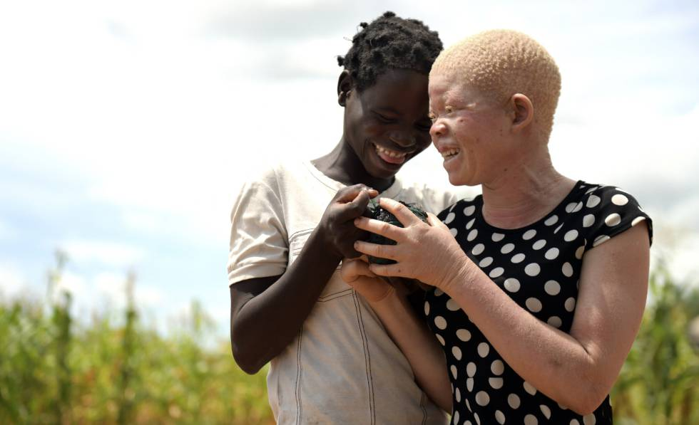
(ampliar fotoCatherine Amidu, a la derecha, con su mejor amiga Aisha en su casa de Machinga, en Malawi, el 9 de febrero de 2020. THOKO CHIKONDI AP)
“Garantizar la paz y la seguridad duradera en África es tanto del interés de África como de la UE”, señala la comunicación sobre la estrategia europea. En ella, se insta a los países europeos a tratar de resolver las crisis del Sahel, la región de los Grandes Lagos o el Cuerno de África utilizando la diplomacia y el diálogo en cumbres al más alto nivel. Para los dirigentes africanos, un recado para sacar a sus Estados del círculo vicioso de la pobreza y la violencia: la inclusión económica, la educación, el acceso igualitario a servicios sociales y la justicia, y la redistribución de recursos son el motor de las sociedades capaces de crear empleo y crecimiento y atraer inversores.
¿Cómo se ve desde África? >>> Las guerras en África ya no son lo que eran, y la gran amenaza de hoy es el avance del terrorismo. Países como Somalia, Nigeria, Malí, Burkina Faso, República Centroafricana, Mozambique y Níger se enfrentan a la emergencia de un enemigo con múltiples rostros que se nutre de las injusticias y la pobreza. Según el experto Bakary Sambe, director del Instituto Timbuktu, "Europa debe tomar conciencia de la nueva situación creada por la amenaza terrorista. Para ser eficaces, las iniciativas europeas necesitan un mínimo de coordinación, es aberrante que hoy haya más de 18 estrategias para el Sahel con una intensa presencia militar mientras las poblaciones locales se sienten más inseguras que nunca".
La última cumbre de la Unión Africana rescató el reto de "hacer callar las armas" en el que ha fracasado con estrépito durante los últimos años, con viejas guerras como la de RDC y nuevos conflictos como el de Malí que se enrocan o incluso se agravan. A juicio de Sambé, "el enfoque militar intenta curar los síntomas superficiales de un mal más profundo. Mientras los grupos yihadistas estrechan sus vínculos y colaboración, los esfuerzos de la comunidad internacional se dispersan".

Inmigración

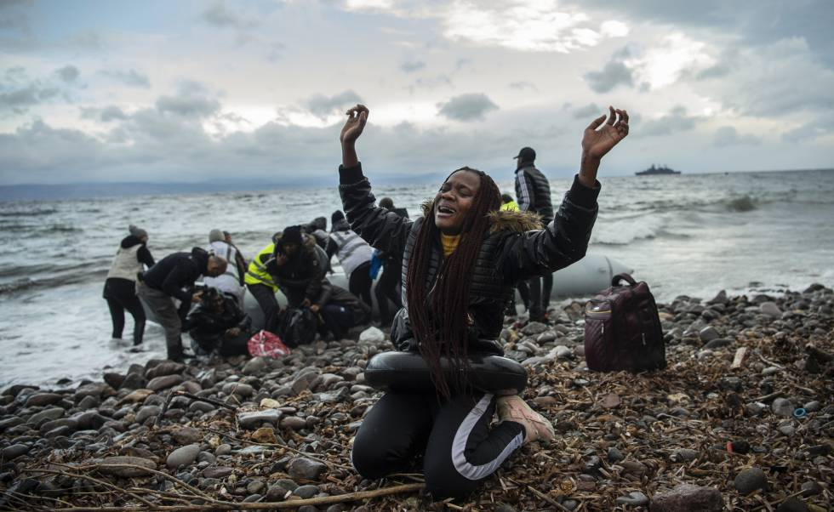
(ampliar fotoFotografía del 29 de febrero de 2020 en la que una mujer migrante de origen africano llora a su llegada a la costa de Lesbos, en Grecia, después de una peligrosa travesía en patera desde Turquía. ANGELOS TZORTZINIS DPA)
El apartado migratorio aparece situado en último lugar, aunque suele ser el que más preocupa en Europa. La UE ha otorgado ayudas a Marruecos para que blinde su frontera. Y aunque los mayores flujos de los últimos años no proceden de África sino de la guerra en Siria, estos han dejado cicatrices en la política comunitaria al aprovechar los movimientos populistas la oleada migratoria para buscar réditos electorales. Borrell insistía este lunes en que África “fue, es y será fuente de migración hacia los países europeos”, pero cree que la cuestión no debe monopolizar el debate sobre África. Organizaciones como Oxfam y Cáritas han mostrado el mismo temor a que la migración opaque el resto de la agenda. Bruselas muestra su interés por favorecer la inmigración legal, y afirma que continuará en contacto con los países de origen, tránsito y destino.
¿Cómo se ve desde África? >>> Al contrario que el medio ambiente, la digitalización, la paz y el crecimiento económico, las migraciones no forman parte de la agenda pública africana. Porque si para Europa representa un "problema", en África son más bien una solución: válvula de escape social, herramienta política de presión sobre Europa que redunda en proyectos de desarrollo como los del fondo fiduciario aprobado en la cumbre de La Valeta y envío de remesas. Así la perciben muchos Estados y dirigentes africanos.
En primer lugar habría que dimensionarla: el 85% de las migraciones africanas se producen dentro del continente. "Europa está obsesionada con las migraciones", asegura Bakary Sambe, "en lugar de eso debería abrir las perspectivas de una relación más sostenible construida conjuntamente en el marco de un nuevo acuerdo estratégico". La nula gestión de flujos por parte de la UE, que se limita a la apuesta represiva de las vías clandestinas mientras tapona toda opción legal, es muy criticada en África. "Si saqueas los bienes de la gente, esa gente va a seguir el mismo camino: emigrar", añade el líder político panafricanista Ousmane Sonko.
Puedes seguir a PLANETA FUTURO en Twitter y Facebook e Instagram, y suscribirte aquí a nuestra newsletter.
Se adhiere a los criterios de

